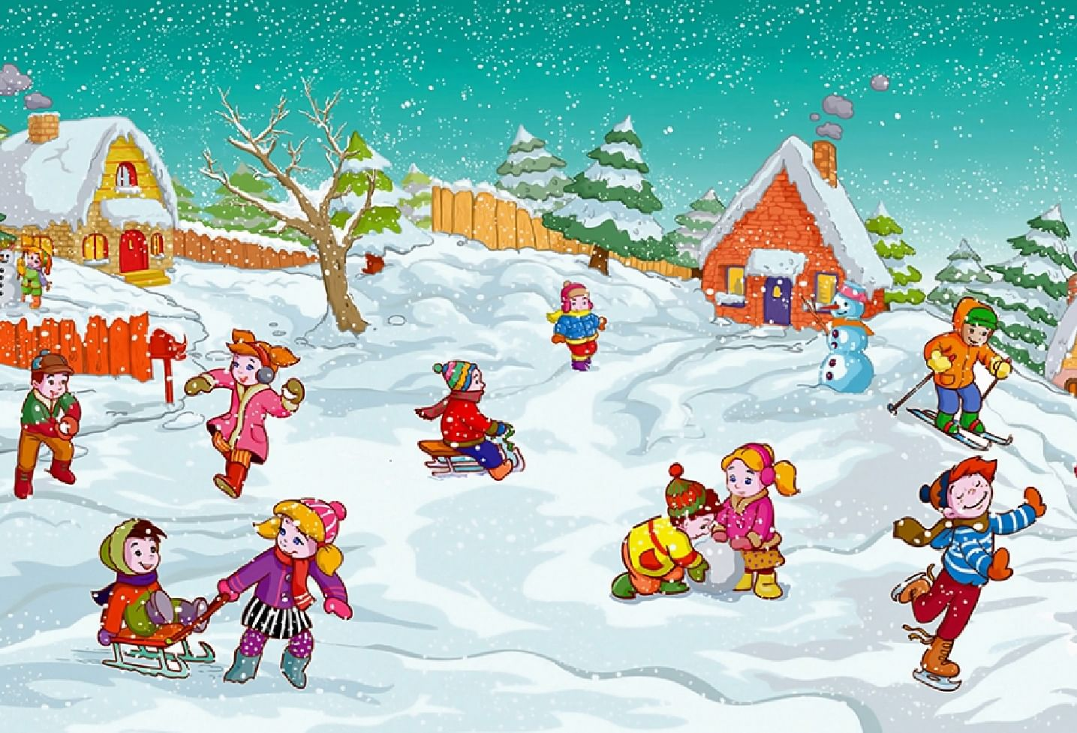
Образовательный маршрут
“ЗДРАВСТВУЙ, ЗИМУШКА - ЗИМА!”
Образовательная область: “Познавательное развитие
Целевая аудитория: дошкольники 4- 7 лет
Уважаемые родители!
Чем заняться в длинный, зимний вечер, когда вся семья в сборе и хочется провести время не за просмотром телевизора? Предлагаю Вам образовательный маршрут, благодаря которому вы совершите экскурс по белоснежной красавице – зиме, проследите, какие изменения в живой и неживой природе случаются зимой, пополните знания детей о зимних забавах и видах спорта, почувствуйте красоту и выразительность языка произведений русских писателей, совершите виртуальную экскурсию в картинную галерею, побеседуете о традициях празднования Нового года , а также проведёте с ребенком исследования, которые предоставят возможность найти ответы на вопросы: «Как?» , «Зачем?» и «Почему?»
Вы можете четко следовать логике предлагаемого маршрута, проводя вместе свободные вечера или выходные дни. А можете, воспользовавшись рекомендациями, построить свой маршрут. Самое главное: оставайтесь вместе с ребенком и помогайте ему познавать мир, в котором мы живем!

Шаг 1 “БЕЛОСНЕЖНАЯ ЗИМА!”
Объясните ребенку, почему наступает зима. Можно наглядно продемонстрировать на глобусе и объяснить причину смены времен года или сказать упрощенную трактовку этих фактов: Земля, наша планета, в зимнее время года наиболее удалена от Солнца, получает меньше солнечных лучей, а следовательно тепла и света. Поэтому понижается температура, дни становятся короче, а ночи длиннее.
Посмотрите с ребенком познавательное видео “Почему происходит смена времен года?” (продолжительностью 3.59 мин)
https://www.youtube.com/watch?v=qFB54ZnLcZU
Прочитайте ребенку рассказ В.Архангельского “Летят снежные пушинки”
https://www.zaiushka.ru/летят-снежные-пушинки/
Побеседуйте с ребенком о содержании прочитанного рассказа по вопросам:
- О каких же снежинках пушинках идет речь в рассказе?
- Давай вспомним, какие образные выражения использовал автор для описания снежинок? (“Цветок с шестью лепестками”, “Звездочек с шестью лучами”)
- Как же образуются снежинки? Откуда они берутся?
- Почему хрустит снег под ногами?
- Почему образуется наст?
- Как образно говорит автор о беге зайца по насту? (“Бежит, как по паркету”, “Летит, как в валенках”)
- А кому трудно передвигаться по насту? Почему?
Прочитайте ребенку отрывок из рассказа Г. Скребицкого “Четыре художника. Зима”
http://www.planetaskazok.ru/skrebitskyskz/chetyrekhudozhnikaskrebskz
Побеседуйте с ребенком о содержании прочитанного рассказа по вопросам
- Вспомни, с кем сравнивает автор зиму? Как он ее описывает? (Художница Зима, седая чародейка Зима)
- Какие образные выражения автор использует для описания зимней природы? (Снежная шапка на холме, деревья одеты в тяжелые снеговые шубы, на глаза нахлобучены меховые шапки, белое покрывало на рябине)
- Как позаботилась зима о животных?
- Согласен ли ты, что снег зимой бывает разным. Подумай, каким бывает снег в ясный морозный день?
- Каким становится снег, когда начинается оттепель?
- Как автор описывает зимнюю картину, которую увидело солнышко, выглянув из – за туч?
- Как ты думаешь, почему снег под солнечными лучами из белоснежного превратился в разноцветный?
- Расскажи, что в зимней природе тебе нравится больше всего.
Посмотрите вместе с ребенком мультимедийные слайды “Вот и наступила зима” https://ok.ru/video/2151802741
После просмотра слайдов, поговорите о характерных признаках зимы.
Также можно поговорить с ребенком о зимних забавах:
https://www.youtube.com/watch?time_continue=104&v=Yu293tWcJic
Зимние забавы - санки, лыжи, коньки, закаляют тело ребенка, укрепляют силы, оставляют незабываемые впечатления в душе ребенка. Обучать ходьбе на лыжах можно уже с трехлетнего возраста. Активная динамическая работа ног при ходьбе на лыжах оказывает укрепляющее воздействие на формирование стопы, осанки, совершенствование всех систем и функций организма. Выполнение разнообразных движений на лыжах способствуют развитию у детей смелости, решительности, приучает их преодолевать трудности, формирует выдержку. Поверьте, ходьба на лыжах доставить вашему ребенку огромное удовольствие.
https://nsportal.ru/nachalnaya-shkola/dlya-kompleksov-detskii-sad-nachalnaya-shkola/2017/11/03/prezentatsiya-zagadki-o-0
В процессе отгадывания загадок, дети должны мотивировать свой ответ. Если ребенок правильно называет и объясняет отгадку, то это говорит о его умении сопоставлять описание с реальным предметом или явлением. Загадывая загадки, мы развиваем у ребёнка слуховое внимание, быстроту мышления.
Послушайте песни о зиме:
https://ru123.iplayer.info/q/детская+песня+зимушка+зима/
Предложите ребенку собрать пазл “Зима”
https://www.jigsawplanet.com/?rc=play&pid=20332227a3c
Шаг 2 “ЗИМА ГЛАЗАМИ РУССКИХ ПИСАТЕЛЕЙ, ПОЭТОВ И ХУДОЖНИКОВ”
Зима всегда была красивейшим временем года, завоевавшим сердца писателей, поэтов и художников. В литературе и искусстве этот период всегда ассоциируется с различными “снежными” мотивами: укутанные в белые шапки леса, пушистые белые покрывала на полях, сани пробирающие через высокий снег и т.д.
Познакомьте детей с произведениями русских поэтов о зиме:
http://www.vampodarok.com/stihi/detskie/prazdniki/ny/cont137.html
http://obrazovaka.ru/biblioteka/balmont/snezhinka-stih
http://detskiystih.ru/collection/stihi-pro-zimu-dlya-detej-5-6-let.html
Выучите понравившиеся строки. Обсудите, какие образные слова используют авторы в своих произведениях. Обратите внимание на то, как описывает снежинку поэт К.Бальмонт в стихотворении “Снежинка”. Предложите ребенку нарисовать снежинки, подберите к ним строчки из стихотворения
Рассмотрите картины русских художников о зиме:
http://www.andrei-stoliar.ru/post19912933
http://allforchildren.ru/pictures/art_winter.php5
Зима в картинах русских художников - сказочное время безмятежного великолепия, когда природа спит и отдыхает, спрятавшись под белоснежным одеялом, удивительные по красоте и раскрывающие истинную зимнюю природу пейзажи русской зимы. Обязательно обратитесь вместе с детьми к сочинениям - описаниям, размещенными под каждой картиной.
Шаг 3 “ЗИМНИЙ ПРАЗДНИК - НОВЫЙ ГОД”
Напомните ребенку, что с наступлением зимы, мы ждем самый удивительный и волшебный праздник - Новый год! Вспомните приятные семейные минуты этого праздника и посмотрите следующие мультфильмы “Зимняя сказка. Советский мультфильм про Новый год для детей” (продолжительностью 13.10 мин)
https://www.youtube.com/watch?v=_c7dAryQnME
Послушайте песенки про этот замечательный праздник:
https://www.youtube.com/watch?v=bk6MGsDnMJs&list=PLQrFHHPVrvrxtc_9vZZejhMOHPPbPHPiL
https://www.youtube.com/watch?v=OHY3bydTeZo&list=PLQrFHHPVrvrxtc_9vZZejhMOHPPbPHPiL&index=3
https://www.youtube.com/watch?v=1M1qx0jto5I
Вместе с ребенком послушайте сказки, рассказанные самим Дедом Морозом (продолжительностью 6.20 мин)
https://vk.com/video37516395_170781466
Посмотрите вместе с ребенком документальный фильм “Дед Мороз приглашает в сказку” (продолжительностью 18.40 мин)
https://vk.com/video29446226_164359097
По окончании просмотра мультфильма побеседуйте с ребенком о его сюжете.
Поговорите с ребенком о традициях празднования Нового года и украшения елки. Соберите пазл с ребенком. Собирая пазлы, у ребенка развивается внимание, воображение, мышление, усидчивость. Играя в “Пазл - летающие сани Деда Мороза “ покажет ребенку, кого взял с собой дедушка в сказочное путешествие. После того, как ребенок собрал пазл, рассмотрите с ним картинку и спросите ребенка, кого Дед Мороз взял с собой в путешествие.
http://mumskids.ru/game/gameid/647
Интересна игра на внимание “Наряди елочку”
https://www.karusel-tv.ru/games/tree
Шаг 4 “КАК ЖИВОТНЫЕ И ПТИЦЫ ЖИВУТ ЗИМОЙ?”
Познакомьте ребенка с образом жизни диких животных зимой. Поговорите с ребенком о том, чем питаются звери и как добывают пищу в зимнюю пору. Расскажите, какие защитные приспособления создала у них природа, чтобы они переносили зимние морозы.
Посмотрите с ребенком познавательное видео “Как звери к зиме готовятся?” (продолжительностью 6.03мин.)
https://www.youtube.com/watch?time_continue=225&v=x4Djfhe87e4
После просмотра видео задайте ребенку вопросы:
- Почему белочка зимой меняет цвет шубки?
- Какие запасы делает на зиму белочка?
- Зачем зайцу белая шубка?
- Какая часть тела зайца белеет первой?
- Устраивает ли заяц себе домик?
- Что спасает зайца от врагов? (быстрые ноги, задние лапы у него очень сильные, ими он отталкивается и делает большие прыжки)
- Как лиса готовится к зиме? На какой части тела у лисы отрастает густая шерсть и для чего?
- Меняет ли волк свою шубу зимой? (нет).
- Какая шуба становится у волка зимой? (густая, длинная).
- Зачем волку, такая шерсть? (у волка нет жилища, спит прямо на снегу, закрыв нос и лапы. Спит днем, ночью охотиться)
- Какие животные впадают зимой в спячку? (Еж, медведь)
- Где зимует медведь и еж? (в берлоге, норке)
- Делают ли медведь запасы на зиму? (нет)
Загадайте ребенку загадки, используя презентацию. Отгадывая загадку, на слайде ребенок увидит картинку - отгадку.
https://infourok.ru/prezentaciya-na-temu-zagadki-o-dikih-zhivotnih-nashego-kraya-995382.html
Зимующие птицы. Детям про птиц зимой. (продолжительностью 4.55 мин.)
https://www.youtube.com/watch?v=7kkactNzHBE
Задайте ребенку вопросы:
- Каких зимующих птиц ты знаешь? Назови.
- Чем питаются снегири зимой? Всю ли ягоду рябину съедает снегирь? (питается семенами, почками, из рябины выедает только семена)
- Какую птицу называют санитаром леса?
- Какая птица крадет яйца?
- Какие птицы перебираются ближе к жилью человека и для чего? (воробьи, синицы, чтобы легче добыть корм)
Позаботьтесь вместе с ребенком о зимующих птицах – повесьте кормушку, сделанную своими руками из самых простых подручных средств, которые обычно выбрасываем на свалку.
https://www.youtube.com/watch?time_continue=105&v=mymlophKcwg
А также можно изготовить с ребенком «съедобную» кормушку для птиц
https://www.youtube.com/watch?time_continue=112&v=r9vcC0mTRMY
Шаг 5 “ОПЫТЫ ЗИМОЙ”
Опыты способствуют формированию у детей познавательного интереса к природе, развивают любознательность, мыслительную деятельность. В каждом опыте раскрывается причина наблюдаемого явления, ребенок учится рассуждать, делать умозаключения. Опыты имеют большое значение для осознания детьми причинно - следственных связей.
Попробуйте с ребенком поразмышлять, почему зимой идет снег. Откуда берется снег? Что такое снежинка?
Посмотрите с ребенком мультфильм про снег. Откуда берется снег? (продолжительностью 2.23 мин)
https://www.youtube.com/watch?v=oU3aMTbr_60
Посмотрите с ребенком еще один познавательный мультфильм “Откуда берутся и что такое снежинки?” (продолжительностью 3.16)
https://www.youtube.com/watch?time_continue=100&v=uAn9bN5jfyc
После просмотра, спросите ребенка, что такое снежинки, откуда они берется. Если ребенок затрудняется с ответом, то дайте ребенку более короткое объяснение, например, снежинка - это замершие маленькие капельки воды, вернее даже пара. При низкой температуры пар поднимается к облакам. Во время этого процесса капельки пара объединяются между собой, замерзают и превращаются в крохотные снежинки. А падают они вниз, потому что становятся тяжелыми и не могут удержаться на облаках.
Во время ежедневных прогулок проводите с ребенком опыты
Опыт 1. Снег сохраняет тепло: он укрывает землю будто одеялом, сохраняя растения от мороза. Выходя на прогулку с ребенком, возьмите 2 бутылки с водой одинаковой температуры (температура воды измеряется градусником). Попросите ребенка закапать одну бутылку в снег, другую пусть останется на участке. В конце прогулки измерьте с ребенком температуру воды снова. Помогите ребенку сделать вывод (бутылка в снегу охладилась меньше)
Опыт 2. Превращение воды из жидкого состояния в твердое: вода на морозе, превращается в лед. Предложите ребенку развести в воде краску, залить подсвеченной водой формочки и поставить на некоторое время в морозильную камеру. Достаньте с ребенком, из формочек получившиеся ледяные фигурки и используйте для украшения на прогулке.
Опыт 3. Превращения снега в воду: предложите ребенку набрать снег в прозрачную емкость и принести домой. Пусть ребенок понаблюдает, что происходит со снегом в теплом помещении. Ребенок убеждается в том , что снег превращается в воду. Спросите, какая вода? Что он заметил в воде? Можно ли ее пить? Почему нельзя? Как он думает, откуда в воде частички грязи, ведь снег белоснежный? Помогите ребенку порассуждать о том, что во время снегопада снег собирает из воздуха, частички пыли и грязи. Несмотря на то, что снег кажется белоснежным, в нем содержится много грязи и микробов. Подведите ребенка к выводу, почему нельзя есть снег (можно не только простудиться, но и получить кишечную инфекцию)
Поиграйте в словесную игру:
- Лед твердый, а снег……... (мягкий)
- Лед бесцветный, а снег……. (белый)
- Лед прозрачный, а снег……. (не прозрачный)
- Лед хрупкий, а снег….. (рыхлый)
Опыт 4. Что делают зимой деревья?: по окончании прогулки предложите ребенку взять домой срезанную веточку дерева. Пусть ребенок сам поставит срезанную веточку в воду и наблюдает за ней каждый день. Через несколько дней ребенок заметит набухание почек. Рассматривая строение почки, ребенок может убедиться в том, что внутри находится маленький, словно во много раз сложенный листочек. Внешняя оболочка почки предохраняет листочек от мороза. Подведите ребенка к выводу: зимой деревья живые, но их рост прекращается, деревья отдыхают.

Уважаемые родители, наш образовательный маршрут подошел к завершению. Мы познакомились с чудесным временем года - зима. Познавайте мир со своим ребенком!

